SK네트웍스 Family AI 과정 12기
모델링 및 평가 시스템 아키텍처

산출물 단계 | 모델링 및 평가
평가 산출물 | 시스템 아키텍처
제출 일자 | 07/18
깃허브 경로 | ㅈ
작성 팀원

*아키텍처, 구성도 등 도식화 흐름 이미지 삽입 및 부가설명
컴포넌트 다이어그램 | - 구성 요소  - 설명
시퀀스 다이어그램 | - 참여자 (Actors)  - 주요 흐름
액티비티 다이어그램 | - 구성

1. 컴포넌트 다이어그램
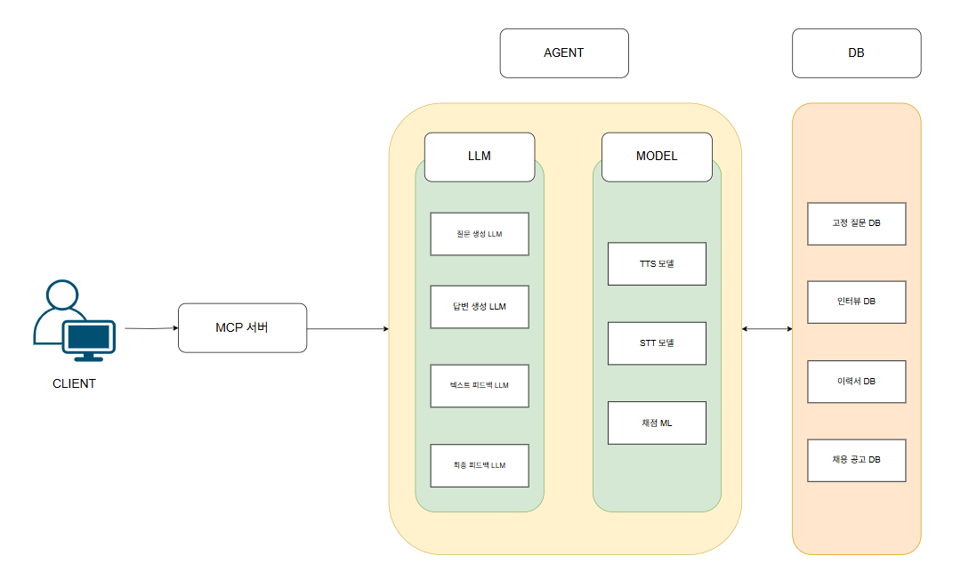
구성 요소
- 클라이언트(Client)
- MCP서버
- Agent
  - LLM
    - 질문 생성 LLM(gpt-4o)
    - 답변 생성 LLM(gpt-4o)
    - 채점/피드백 LLM(gpt-4o)
  - 모델
    - TTS 모델(Eleven labs)
    - STT모델(Whisper)
    - 채점 ML(수치화 점수 추출 모델, LightGBMXT)
- 데이터 베이스(Supabase)
  - 고정 질문 DB
  - 인터뷰 DB
  - 이력서 DB
  - 채용 공고 DB

설명
- 클라이언트는 면접 이용시 mcp 서버를 통해 사용하는 기능의 agent에 정보 요청
- 요청 종류에 따라 3개의 모델과 3개의 llm을 거친 후 클라이언트에게 정보 제공
- 요청 내용중 저장해야할 내용이 있거나 저장된 데이터를 사용해야 하는 경우 DB방문

2. 시퀀스 다이어그램
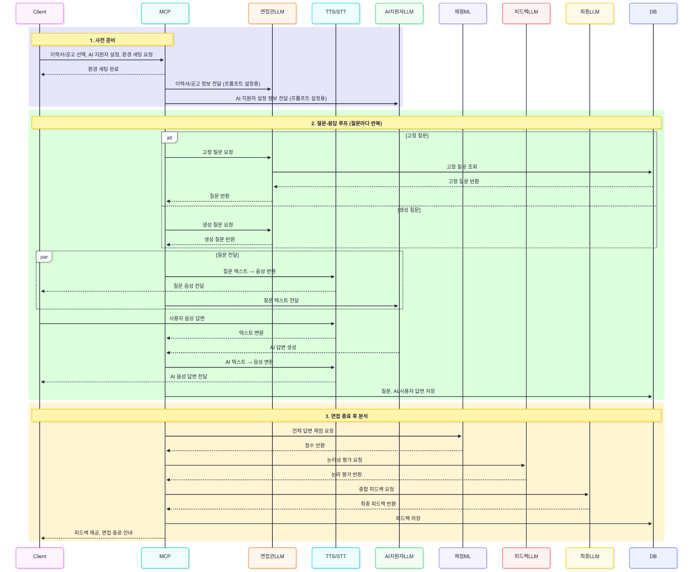
참여자 (Actors)
- User: 클라이언트를 통해 요청을 시작하는 사용자
- MCP : 클라이언트 요청 및 서버내 요청 과정을 분리 및 배분
- LLM :
  - 면접관 LLM : 질문 생성 LLM
  - AI지원자 LLM : 질문에 대한 답변 생성 LLM
  - 피드백 LLM : 답변에 대한 논리성 평가 LLM
  - 최종 LLM : 답변에 대한 점수 및 논리성을 바탕으로 최종 피드백 생성 LLM
- STT/TTS : 사용자 및 AI 면접관, AI 지원자의 데이터를 음성 <->텍스트로 변환
- 채점 ML : 사용자 및 AI 지원자의 답변을 입력으로 하여 점수를 출력
- DB : 데이터 저장 및 저장된 데이터 사용

주요 흐름
* 각 단계에서 들어오는 요청을 MCP가 알맞은 agent에 분배
- 사용자가 클라이언트를 통해 요청을 시작
- 사용자가 이력서 및 공고, AI지원자 선택 후 환경세팅 -> 면접관 및 AI 지원자 세팅
- 면접관 AI가 고정 질문(DB조회) or 생성 질문(LLM생성) 반환
- 질문 내용 TTS를 통해 사용자에게 반환
- 사용자 및 AI지원자 답변
- 사용자의 답변 STT를 통해 서버 및 DB에 전달
- AI지원자 답변 TTS로 사용자에게 전달 후 서버 및 DB 전달
- 반복 후 면접 종료
- 면접 질문 및 답변 채점 ML 전달 -> 점수 생성
- 면접 질문 및 답변, 의도 피드백 LLM전달 -> 논리성 평가
- 점수 및 논리성 평가 결과 최종 LLM전달 -> 최종 피드백 생성
- 사용자에게 최종 피드백 전달

3. 엑티비티 다이어그램
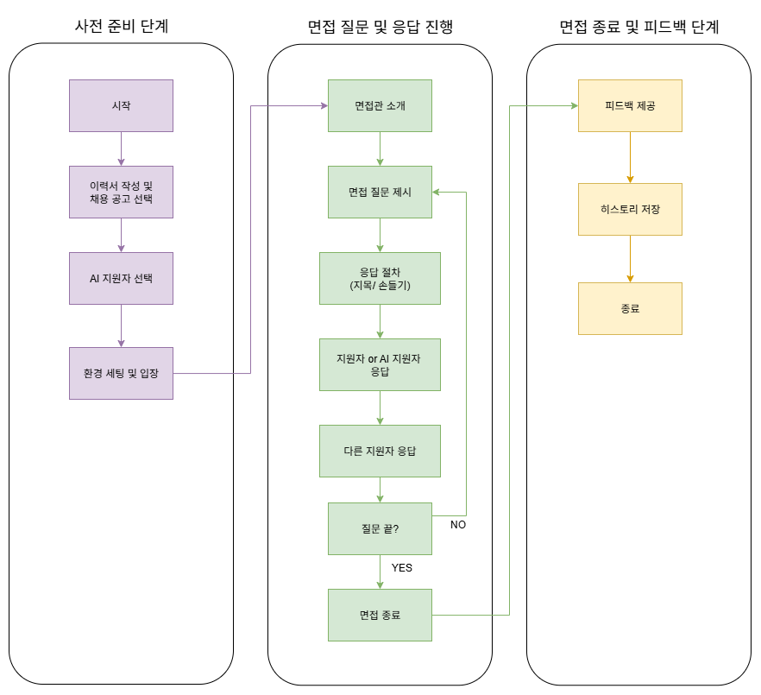
구성
- 사전 준비 단계
  - 사용자가 면접 시작 전 공고 및 이력서를 선택하고, AI 지원자의 성향(난이도 등)을 설정
  - 이후 실시간 면접을 위한 환경(WebRTC 등)을 구성하고, 면접방에 입장
- 면접 질문 및 응답
  - 면접관 소개 후, 질문이 제시되고 응답 흐름이 시작
  - 지목 또는 손들기 방식으로 응답자가 결정되며, 시간 초과 시 AI가 자동 응답
  - 다른 지원자의 응답이 이어지며, 꼬리 질문 또는 다음 질문이 반복
- 면접 종료 및 피드백
  - 모든 질문이 종료되면, 피드백 화면으로 전환되어 AI 기반 점수화 및 비교 피드백을 제공
  - 이후 응답 및 영상을 포함한 면접 히스토리가 저장되며 세션이 종료

